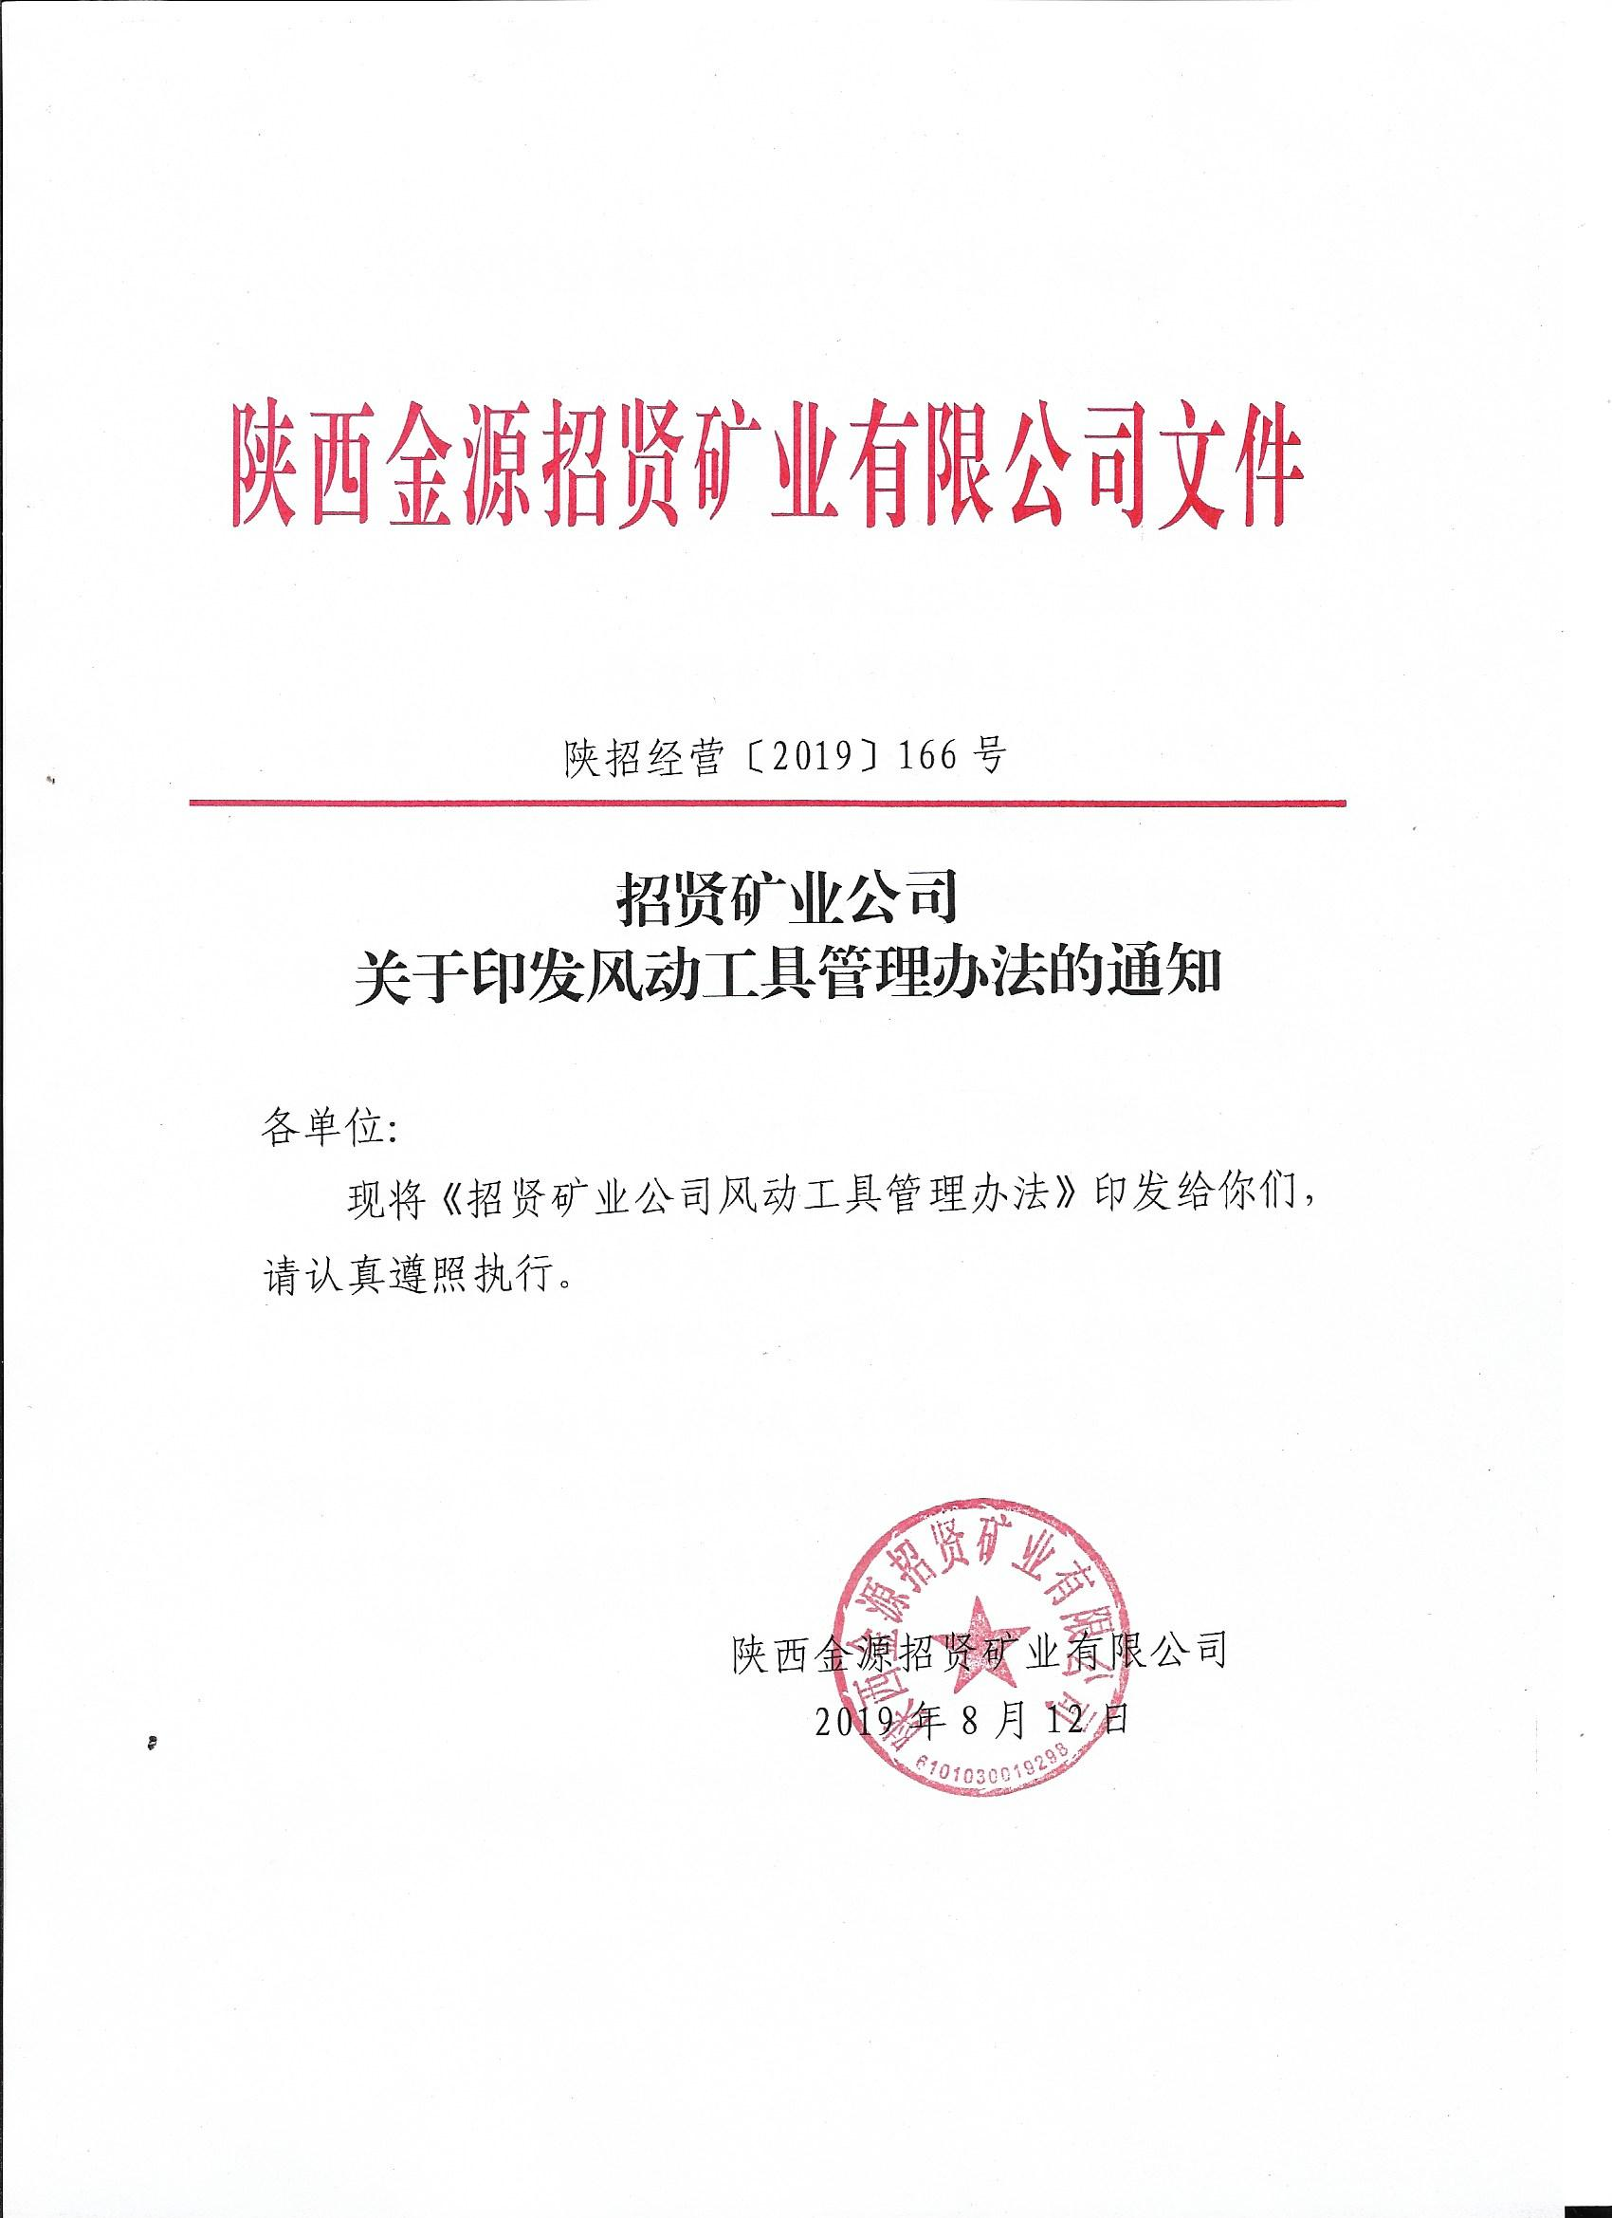

招贤矿业公司风动工具管理办法
为加强煤矿风动工具使用、维护和管理，提高风动工具的利用率、使用率，维修率，使风动工具管理走向科学化、制度化、规范化的，特制定本管理办法。
一、成立矿风动工具管理小组
组 长：机电副经理、掘进副经理
副组长：机电副总、掘进副总、采煤副总、经营副总
成 员：供销部、生产技术科、经营管理部、安全监察部、调度指挥中心及各使用单位负责人
管理小组下设办公室，办公室设在供销部，负责日常管理工作。
二、职责划分
全矿风动工具统一由供销部管理，具体包括选型、维修、领用、考核、监督使用和报废全过程的综合管理。
供销部机修厂负责风动工具的验收、入库、建档、发放、维修、报废、整机及配件的保养及月度根据各配件库存情况编制采购计划报经营管理部进行会审。经营管理部负责考核兑现工作；使用单位负责日常保养、维护以及正确使用并合理保存。
三、风动工具的配置标准
风动工具包括：气动锚杆钻机、风动凿岩机、启动手持式钻机、风镐、风煤钻、锚索张拉机具、各类风泵、锚杆拉力计、退锚机、风动扳手等。

名称 | 岩巷队伍 | 煤巷队伍 | 修护队 | 采煤部
风动凿岩机 | 6台 | 2台 | 4台 | 4台
风镐 | 6台 | 6台 | 6台 | 3台
风煤钻 | 2台 | 4台 | 2台 | 2台
气动锚杆钻机 | 4台 | 8台 | 6台 | 2台
风动扳手 | 3台 | 4台 | 3台 | 2台
注：（1）当一个队伍两个地点施工时按照标准配备两套工具，恢复一个地点施工后，及时上交所增加的一套风动工具。
（2）表中为正常情况下的配置数，特殊情况所需配置由管理小组根据实际情况确定。
四、风动工具的购置、入库、发放、使用管理
（一）购置
风动工具购置申请必须将设备型号、购置数量、主要性能参数等信息填写清楚。（其中：购置气动锚杆钻机必须按公司工程计划管理规定执行）
新购置风动工具出现下列情况之一的，机修厂等相关单位必须及时汇报经管部，经管部汇报公司领导，停止采购其产品，并作退货处理：
1.整机入库抽检连续2次或累计3次出现不合格的。
2.配件检测不合格的。
3.因质量问题造成事故的。
（二）验收入库
1.入库时，必须有产品合格证、煤矿矿用产品安全标志证书、使用维护说明书、出厂检验报告，铭牌应标明产品型号、名称、主要参数、生产厂家、出厂编号、生产日期，到矿日期不超过生产日期6个月，否则严禁入库，并作退货处理。
2.入库时，每台均需编号打码，并建立台账。编号实行终身制，严禁重复编号。要建立独立的入库台账，台账要有电子版和纸质版。
3.入库时，按批次进行抽检，并出具检验报告。批次数量超过3台的随机抽检3台，少于3台的全检。检验不合格的，严禁入库。
4.入库台账应包括型号、打码编号、出厂编号、生产厂家、生产日期、到矿日期、抽检情况等内容。
（三）发放管理
1.风动工具以队为单位按固定编号和配备标准进行发放，中途不得调换。
2.机修厂对每个队配备的风动工具编号进行登记入册，严禁不按固定编号发放。使用单位对锚杆钻机采取终身制管理。
3.除达报废标准更换外，不再发放新的风动工具，如遇特殊情况必须经分管领导批准后方可发放。
4.领用时，使用单位与机修厂共同验收做检测试验，不完好的或测试不合格的不得发放，对发放的不合格风动工具，使用单位可以拒领。
（四）使用管理
1.操作人员必须经过人力资源部专业培训，熟练掌握风动工具结构、性能、使用注意事项、常见故障处理、保养等知识，经考核合格，方可上岗。
2.使用前，操作人员必须检查风动工具，确保各部件完好，连接部位正确连接，牢固可靠，无漏风、漏水、漏油现象，消音装置齐全完好，安装正确，并有检查记录。检查时，必须有班队长或安监员现场监督。检查结束后，操作人员、监督人员必须在检查记录上签字确认。
3. 风动工具不使用时应正确放置在合适位置，严禁放在顶板淋水处或压在电缆上，气动锚杆钻机必须竖靠在巷帮，严禁横放在底板和乱扔乱放。
4.各种风动工具在备用状态和运输过程中，进水嘴和进风嘴等处应用棉纱等物品进行封堵，防止杂物进入损伤设备。
5.使用单位每月领取10kg柴油对气动锚杆钻机等风动工具进行清洗。
五、维修管理
（一）各使用单位必须安排专人对风动工具进行管理，对于损坏的风动工具必须上交供销部机修厂风动工具维修车间进行维修，未及时上交造成影响的，由使用单位负责。
（二）须维修的风动工具升井后，清理干净，由经营管理部、使用单位和维修单位共同对维修对象进行修前鉴定。确定维修内容，详细填写、签证“维修报告单”。“维修报告单”一式四联，参与验收单位共同签字后，以此确定维修所需的材料费用和人工费用，并各持一联。
（三）维修过程中，送修单位、经管部应安排人员，对所维修的风动工具进行动态监督和检查，以确认维修的内容，保证维修的质量。凡发现因野蛮使用、丢失零部件及人为损坏的（如机壳破裂、用锤砸缸体或零部件、用油不当等）井下擅自拆机组合、互换主要配件、以次充好的，维修单位和送修单位对现场进行鉴定，确定后，对责任人除按配件的原价开票处罚，应对单位负责人罚款500元，并全矿通报。
（四）维修完成后，由供销部机修厂提出申请，经营管理部组织财务部、生产技术部、调度指挥中心、使用单位等相关部门进行验收，验收合格后办理验收、交接手续。
（五）机修厂维修的风动工具所发生的材料费从送修单位材料费中支付，矿每月按专用工具定额标准拨付给使用单位进行材料费计划。但所消耗的材料必须经送修单位、维修单位认可、签字后生效。
（六）风动工具维修后正常使用周期不小于7天。
六、报废管理
（一）风动工具使用一定期限后，不能满足实际生产需要时，供销部机修厂必须提出报废申请。
（二）申请报废的风动工具，经鉴定确因主要配件老化，单台修理费超过60%时，由供销部机修厂组织，经营管理部、生产技术部、使用单位等参加，进行联合鉴定，并将鉴定结果报领导审批。
（三）报废的风动工具由供销部机修厂将能够再利用的配件拆除后再利用。
七、考核奖惩
（一）对机修厂的考核
1.机修厂对风动工具维修实行限额费用承包，月度合理储备维修配件，保证配件齐全。因配件缺失导致风动工具无法维修影响生产，罚机修厂负责人200元/次。
2.机修厂维修不及时或未按领用单位规定编号发放的，罚机修厂责任人100元/次。
3.没有进行检验、检测、建立维修台账的，罚机修厂责任人100元/次。
4.质保期内出现质量问题不予结算。
5.机修厂每月30日前将风动工具发放、回收、报废、库存等情况报送经营管理部，在每月经营分析会上通报。
（二）对使用单位的考核
1.毁坏的风动工具自联系之日三天要及时升井至机修厂维修，否则给予责任单位罚款100元/天。
2.发现使用油雾器的风动工具，未使用油雾器、过滤器或油雾器无油、缺油的，人为原因导致铭牌缺失和自编号故意损坏无法辨识的，对责任单位罚款200元/次；漏风、漏水、漏油，对责任单位罚款100元/次。
3.搬运气动工具时不得抛置或冲撞，否则发现一次给予责任单位罚款500元。
4.掘进头面拨门前必须在联巷内安装风能过滤器，每月清洗一次, 否则发现一次给予责任单位罚款500元。
5.使用单位每月领取10kg柴油对风动工具进行清洗、维护，否则发现一次给予责任单位罚款200元。
6.使用单位由于运输、存放、操作不当、非科学性使用、破坏性使用风动工具的造成风动工具零部件缺少及损坏的，经鉴定属实的，责任单位按损坏零部件原值赔偿，并按原值2倍进行罚款。
7.风动工具乱丢乱放，罚款责任单位队长及负责人100元/次。
8.未按规定填写使用前检查记录或记录与实际不相符的、未按照规范使用风动工具的，给予责任单位队长及区长罚款100元/次，造成事故的按事故追查结果处理。
9.井下风动工具不用时进风口侧必须封口，以防碎小煤块、碎小矸石进入机体，减少风动工具使用寿命。发现一台不封口的，给予责任单位队长及区长罚款50元/台次。
10.井下在用风泵使用时，进水侧端吸水口必须使用滤网管装置，发现不使用滤网管装置的，给予责任单位队长、分管副部长、党政负责人罚款200元/台次。
11.严禁使用风泵疏排水泥或其他胶类液体，发现一次给予责任单位罚款2000元/台次。
（三）索赔办法
因采购计划不及时机修厂负责、采购不及时或维修后正常使用未达到使用周期损坏的，经鉴定是维修质量问题，施工单位可以提出索赔，由风动工具管理小组启动索赔机制，协调索赔事宜，由经营管理部负责落实索赔金额。
（四）监督、检查
1.每月组织一次由掘进副总牵头，组织生产技术部、安全监察部、调度指挥中心、经营管理部等相关单位参加，对风动工具维修、台账登记情况进行检查；同时不定期对井下风动工具使用情况进行检查。
2.检查人员必须认真学习并熟练掌握各类风动工具相关规定。
3.检查人员不得缺席，有特殊情况必须向经营管理部履行请假手续，无故不参加检查的给予责任人罚款100元。
4.在检查过程中，发现的问题，能现场整改的必须现场安排相关责任人进行整改，并签字落实；不能现场整改的，必须以书面形式提交管理小组，由管理小组下发整改联系单，同时进行处罚，在生产会上进行通报。
5.季度内，风动工具满足井下生产，无安全事故，给予风动工具管理相关人员一定奖励。

招贤矿业公司综合办公室 2019年8月12日印发

